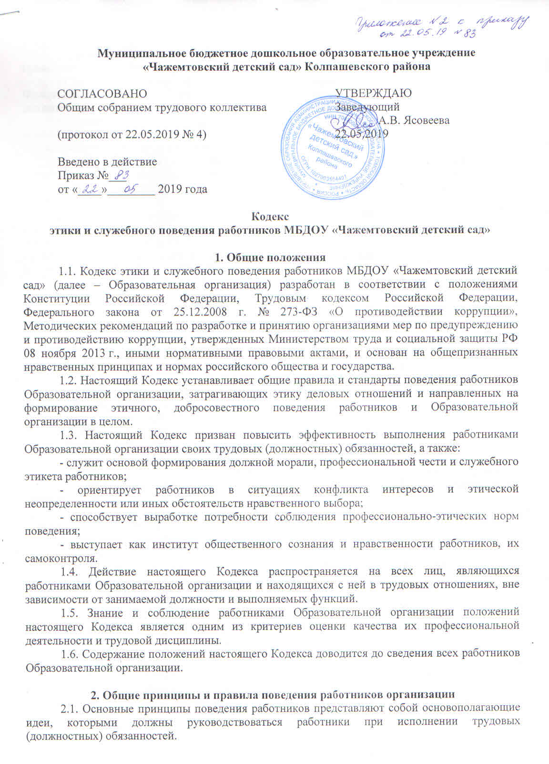2.2. В своей деятельности работники должны руководствоваться следующими основными принципами поведения:
а) законность. Законы являются общеобязательными на всей территории Российской Федерации и для всех без исключения физических и юридических лиц, а потому работники должны неукоснительно соблюдать закон и создавать условия для его реализации.
б) приоритет прав и законных интересов граждан. Человек, его права и свободы являются высшей ценностью. Признание, соблюдение и защита прав и свобод человека и гражданина – обязанность государства (статья 2 Конституции Российской Федерации).
в) профессионализм. Работники обязаны осуществлять свои трудовые (должностные) обязанности на должном профессиональном уровне и наиболее эффективно использовать имеющиеся знания, умения и навыки во благо интересам граждан, организаций, общества и государства.
г) эффективный внутренний контроль, осуществляемый заведующим Образовательной организации. Заведующий должен осуществлять постоянный контроль за исполнением законодательства Российской Федерации при осуществлении деятельности Образовательной организации, а также мониторинг эффективности реализации антикоррупционных мероприятий в деятельности Образовательной организации.
д) ответственность за совершение коррупционных правонарушений и неотвратимость наказания. Работники несут предусмотренную законом ответственность вне зависимости от занимаемой должности, стажа работы и иных условий в случае совершения ими коррупционных правонарушений в связи с исполнением трудовых (должностных) обязанностей.
Заведующий несет персональную ответственность за реализацию антикоррупционных мер в Образовательной организации.
2.3. Работники, сознавая ответственность перед государством, обществом и гражданами, призваны:
а) исходить из того, что признание, соблюдение и защита прав и свобод человека и гражданина определяют основной смысл и содержание деятельности Образовательной организации и его работников;
б) исполнять трудовые (должностные) обязанности добросовестно и на высоком профессиональном уровне в целях обеспечения эффективной деятельности Образовательной организации;
в) проявлять терпимость и уважение к обычаям и традициям граждан различных национальностей и народностей России, учитывать их культурные особенности, вероисповедание, способствовать сохранению самобытности;
г) не оказывать предпочтения каким-либо профессиональным или социальным группам и учреждениям, противодействовать и не подчиняться не отвечающему интересам граждан влиянию отдельных должностных лиц и административному давлению;
д) незамедлительно сообщать работодателю либо непосредственному руководителю о возникновении ситуации, представляющей угрозу жизни и здоровью людей, сохранности имущества работодателя (в том числе имущества третьих лиц, находящегося у работодателя, если работодатель несет ответственность за сохранность этого имущества);
е) проявлять корректность и внимательность в общении с гражданами и должностными лицами;
ж) осуществлять свою деятельность в пределах полномочий, установленных трудовым договором;
з) соблюдать конфиденциальность информации о работниках, касающейся условий жизнедеятельности, личных качеств и проблем, принимать меры для обеспечения нераспространения полученных сведений доверительного характера;
и) воздерживаться от поведения, которое могло бы вызвать сомнение в добросовестном исполнении работником должностных обязанностей, а также избегать конфликтных ситуаций, способных нанести ущерб его репутации;
к) не использовать служебное положение для оказания влияния на деятельность Образовательной организации и его работников, должностных лиц, государственных и муниципальных служащих при решении вопросов личного характера;
л) воздерживаться от публичных высказываний, суждений и оценок в отношении деятельности Образовательной организации, заведующего Образовательной организации, если это не входит в должностные обязанности работника;
м) соблюдать установленные в Образовательной организации правила публичных выступлений и предоставления информации, касающейся деятельности Образовательной организации;
н) воздерживаться от высказывания негативных оценочных суждений относительно деятельности других работников;
о) уважительно относиться к деятельности представителей средств массовой информации по информированию общества о работе Образовательной организации;
п) нести личную ответственность за результаты своей деятельности;
р) соблюдать нормы служебной, профессиональной этики и правила делового поведения.

2.4. Работник не может осуществлять работу в Образовательной организации в случае близкого родства или свойства (родители, супруги, дети, братья, сестры, а также братья, сестры, родители, дети супругов и супруги детей) с другим работником при наличии непосредственной подчиненности или подконтрольности одного из них другому.

3. Требования к антикоррупционному поведению работника
3.1. В целях недопущения возникновения конфликта интересов и противодействия коррупции в Образовательной организации работник обязан:
воздерживаться от совершения действий и принятия решений, которые могут привести к конфликту интересов, коррупционным правонарушениям в интересах или от имени Образовательной организации;
действовать в строгом соответствии с законодательством Российской Федерации, соблюдать правила и процедуры, предусмотренные действующим законодательством и Кодексом;
воздерживаться от совершения и (или) участия в совершении коррупционных правонарушений в интересах или от имени Образовательной организации;
воздерживаться от поведения, которое может быть истолковано окружающими как готовность совершить, или участвовать в совершении коррупционного правонарушения в интересах или от имени Образовательной организации;
незамедлительно информировать заведующего о ставшей известной работнику информации о случаях склонения работника к совершению коррупционных правонарушений, или о случаях совершения коррупционных правонарушений другими работниками, контрагентами или иными лицами;
уведомлять заведующего, органы прокуратуры, правоохранительные органы обо всех случаях обращения к работнику каких-либо лиц в целях склонения к совершению коррупционных правонарушений;
не получать в связи с исполнением должностных обязанностей вознаграждения от физических и юридических лиц (подарки, денежное вознаграждение, ссуды, услуги материального характера, плату за развлечения, отдых, за пользование транспортом и иные вознаграждения);
принимать меры по недопущению возникновения конфликта интересов и урегулированию возникших случаев конфликта интересов, не допускать при исполнении должностных обязанностей личную заинтересованность, которая приводит или может привести к конфликту интересов, незамедлительно информировать о любом возникшем конфликте интересов или о возможности его возникновения, как только ему станет об этом известно.
3.2. Работник, наделенный организационно-распорядительными полномочиями по отношению к другим работникам, призван:
принимать меры по предупреждению коррупции, а также меры к тому, чтобы подчиненные ему работники не допускали коррупционно-опасного поведения, своим личным поведением подавать пример честности, беспристрастности и справедливости;
не допускать случаев принуждения работников к участию в деятельности политических партий, общественных объединений и религиозных организаций;
принимать меры по предотвращению или урегулированию конфликта интересов в случае, если ему стало известно о возникновении у работника личной заинтересованности, которая приводит или может привести к конфликту интересов.

4. Этические правила поведения работников
4.1. В своем поведении работникам необходимо исходить из конституционных положений о том, что человек, его права и свободы являются высшей ценностью и каждый гражданин имеет право на неприкосновенность частной жизни, личную и семейную тайну, защиту чести, достоинства, своего доброго имени.
4.2. В своем поведении работникам следует воздерживаться от:

а) любого вида высказываний и действий дискриминационного характера по признакам пола, возраста, расы, национальности, языка, гражданства, социального, имущественного или семейного положения, политических или религиозных предпочтений;
б) грубости, проявлений пренебрежительного тона, заносчивости, предвзятых замечаний, предъявления неправомерных, незаслуженных обвинений;
в) угроз, оскорбительных выражений или реплик, действий, препятствующих нормальному общению или провоцирующих противоправное поведение.
4.3. Работники призваны способствовать своим поведением установлению в коллективе деловых взаимоотношений и конструктивного сотрудничества друг с другом.
4.4. Работники должны быть вежливыми, доброжелательными, корректными, внимательными и проявлять терпимость в общении с гражданами и коллегами.
4.5. Внешний вид работника при исполнении им должностных обязанностей в зависимости от условий работы и формата рабочих мероприятий должен способствовать уважительному отношению граждан к Образовательной организации, соответствовать общепринятому деловому стилю, который отличают официальность, сдержанность, традиционность, аккуратность.

5. Ответственность за нарушение положений Кодекса
5.1. Нарушение норм и правил кодекса этики и служебного поведения подлежит моральному осуждению, а также рассмотрению на созданных для этого соответствующих комиссиях, выводы которых учитываются при поощрениях, продвижении по службе, наложении дисциплинарных взысканий.
5.2. Если работник Образовательной организации не уверен, как необходимо поступить в соответствии с настоящим Кодексом, он должен обратиться за консультацией (разъяснениями) к заведующему Образовательной организации, либо к должностному лицу, ответственному за противодействие коррупции.

